《大气热力环流》教学设计
一、课标要求
运用示意图等，说明热力环流原理，并解释相关现象。
要求学生通过示意图掌握热力环流原理，并能解释原理的内涵，然后运用热力环流原理解释生产生活中存在的相关现象。
二、教材分析
教材用了较短的篇幅介绍了热力环流的形成过程，用三幅图片展示了等压面在不受热和受热之后等压面的变化。以案例的形式介绍城郊之间的热力环流的形成，紧接着用活动探究的形式研究了海陆间大气热力环流的形成，符合学生的认知规律。山谷风也是一种重要的热力环流现象，在本节课中也予以讲解。
三、学情分析
热力环流原理本身思维难度大，逻辑性强，同时在学习中需要用到一定的物理知识和立体几何知识，高一学生的物理基础、数学基础不是很强，因此在学习中难度较大。所以要求教师要从学生的认知出发，循序渐进的对这一知识点进行充分而又详细讲解，为后面的学习奠定基础。
- 学习目标
1.通过对热力环流原理的认知，引导学生去发现生活中存在的热力环流现象，启发学生逐步形成认识规律、分析规律、运用规律指导生产生活的人地协调观。
2.通过对生活中的热力环流现象的分析和解释，让学生了解热力环流形成的地区特征，清楚热力环流现象出现的区域尺度，增强学生的区域认知能力。
3.通过观看实验、绘制示意图、小组探究、解释生活现象等课堂过程的参与和教师的引导，激发学生主动思考的积极性，培养学生的综合思维能力。
4.通过课堂实验活动的开展，培养学生地理实践力。
- 教学重点
热力环流形成的基本原理；
运用热力环流原理分析绘制山谷风、海陆风、城郊风。
六、教学难点
热力环流的形成过程；山谷风的成因。
七、教学方法
实验观察法、案例分析法、图式教学法、探究式教学法、讲授法、多媒体教学法。
八、教学过程
教学流程图
创设情境，导入新课

基础概念铺垫讲解，说明气压的概念以及高低的判断

利用图示和小实验演示热力环流的形成

学生利用所学原理小组合作探究讨论导入和案例中的问题，并在黑板展示小组讨论成果

课堂小结，巩固知识点，布置课后任务

教学环节 | 具体教学过程 | 设计意图
创设情境，导入新课 | 用“选座位”这个学生经常会遇到选择，结合现在天气逐渐转凉的影响因素，门口的位置为什么没人选？提问在门口的学生感受，“头”和“脚”哪个更冷，引发学生的思考，进入本节课的学习，寻找完美解释。 | 从学生的实际出发，贴近生活，激发学生的求知欲望和学习兴趣，培养学生求真求实的科学态度。
基础概念铺垫讲解，说明气压、高压、低压概念 | 教师进行基础概念的铺垫讲解  【气压】指单位面积上空气柱的质量。（海拔越高气压值越小，类比于一叠书，上方的书本承受的重量比下方书本承受的重量小。）  【高压、低压】  同一高度上，空气密度越大，气压值越大，称为高压；密度越小，气压值越小，称为低压。  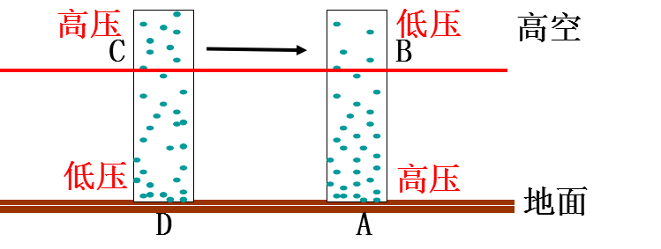 | 基础概念知识的讲解可以为下面的原理讲解做好充分的铺垫和准备，有利于学生更好的学习和理解。
观察实验，习得大气热力环流概念 | 观察实验视频，观察实验现象，画出空气流动的示意图。  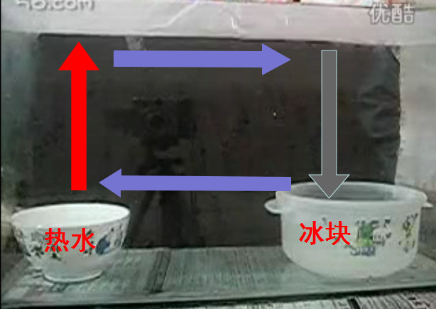  【概念】由于地面冷热不均而形成的空气环流，称为大气热力环流。它是大气运动最简单的形式。 | 将抽象概念直观化，有助于学生对概念的理解。
图示结合小实验讲解热力环流的形成 | 学生上台讲解形成过程：  提出问题当A、B、C三地受热不均匀时又会发生什么情况呢？  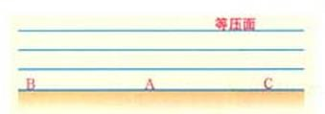 （在上面这个图画箭头，标明受热和冷却）  若A地受热多，A地近地面空气膨胀上升，B、 C 两地受热少冷却下沉（这就像我们的空调冷气会下沉，应安装在墙壁上方，而地暖的热气会膨胀上升，安装在地上的原理一样），而这就产生了空气的垂直运动。  这时候，A地空气由于上升后向外流出，使得A 地近地面的空气密度减小；B、C两地因有下沉气流，近地面空气密度增大。同理，高空的密度分别出现和近地面相反的情况。接下来空气会怎么运动呢？教师请同学演示小实验：  【小实验】  两纸片自然垂下，人向纸片间吹气（纸片靠拢）讲解：我们看到了人往纸片中间吹气时纸片间的空气流出，密度减小，形成低压，纸片外没有被吹气，密度相对较大，则相对高压。  而纸片之所以会靠拢就是因为空气由外面的高压流向中间的低压。  因此A地近地面为低压，BC为高压，高空相反，同一水平面上就出现了气压差，产生了水平运动，形成以下这个环流图。  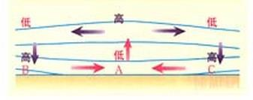  【小结】  总结热力环流形成过程和成因：地面受热不均→空气垂直运动→水平气压差→空气的水平运动→热力环流 | 通过图示和小实验，将抽象的知识可视化，提高学生发现问题的能力，同时培养学生图示表达能力。
利用原理探究实际问题，解决实际问题 | 教师给出导入时的问题，让学生同桌之间讨论导入问题，并画出示意图，解释为什么坐在门口“脚”更冷。  【过渡】除此之外，我们生活的周围还有很多的热力环流现象。  【合作探究】  结合学案材料，完成案例中的问题。  分组：  1组、2组：案例一 真相只有一个 （海陆风）  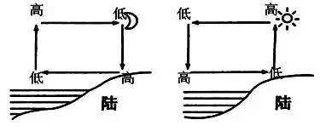  3组、4组：案例二 城市热岛环流 （城市风）  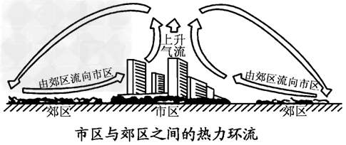  5组、6组：案例三 火熄上方谷 （山谷风）  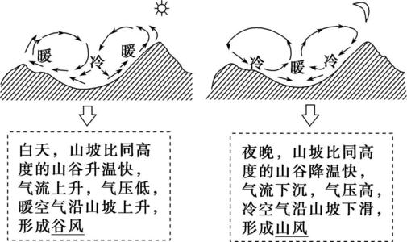 | 通过小组合作探究，快速高效解决实际问题，培养关注生活中地理问题的意识。
利用思维导图进行课堂小结，布置课后任务 | 首先让学生根据板书对本节课内容进行总结，巩固知识点。  老师给出本节课的思维导图，学生跟着老师的思路回顾课堂知识，做好笔记。完成课后任务。 | 帮助学生梳理知识点，加深印象。为接下来的学习做好准备。
板书设计
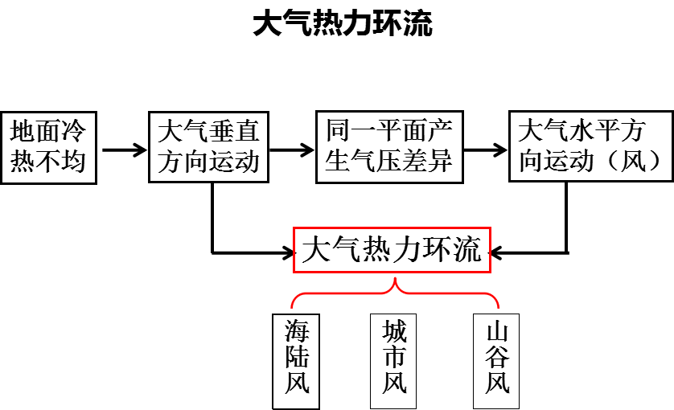
九、设计理念
本节课以图示讲解为主，通过问题设疑激发学生的学习热情，通过实验和案例展示来学习抽象复杂的知识点，将抽象的知识具体化，易于理解接受。同时通过学习培养学生关注生活中的地理问题，学习对生活有用的地理。
- 教学反思
在教学过程中还存在着许多不足：第一，课堂实验视频，就存在像烟雾流动不明显的问题，垂直方向上气流，热水一侧的气流运动不明显，可能会影响到后面热力环流的形成过程的认知。针对这个问题，以后教学中，进行实际的实验操作，也可以布置为课前或者课后作业，让学生自己去动手实验，感受热力环流。第二，学生在探究过程中，没有给予充分的关注和指导，有些小组成员参与度不高等。

